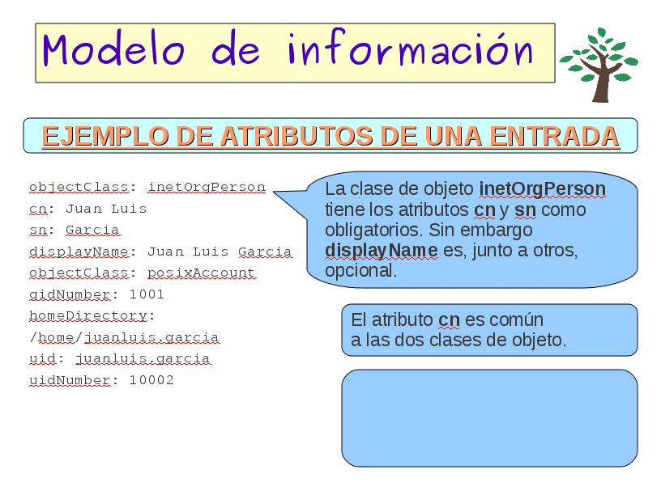
En esta entrada de ejemplo vemos que puede responder a la necesidad de almacenar los datos de un usuario de un sistema de información. Por un lado instancia la clase inetOrgPerson para acceder a atributos que permitan almacenar los datos personales, como nombre de pila y apellidos, y por otro, la clase posixAccount con los atributos del sistema, como directorio Home y los identificadores de usuarios.

